**Controle do Documento**

|  |  |
| --- | --- |
| **Autor** | Valéria Assis |
| **Criado em** | 14 de outubro de 2018 |
| **Contexto** | Regras do bloqueio por código de ética |
| **Público-alvo** | Apoio Acadêmico e Área de Sistemas |

|  |  |  |  |
| --- | --- | --- | --- |
| **Versão** | **Data Revisão** | **Descrição da Revisão** | **Autor** |
| 1.0 | 14/10/2018 | Criação do documento | Valéria Assis |

## Nível de cursos/áreas afetadas:

Graduação, PGLS, PGSS e Educação Executiva (abertos e customizados).

## Objetivo

Automatizar o tratamento para regime disciplinar para não ingressar alunos cuja pessoa associada esteja vinculada a um aluno com registro em regime disciplinar.

## Regra

Alunos que tiveram encerramento de motivo “Jubilamento” e a causa “CODIGO_ETICA” não poderão ingressar em nenhum curso do INSPER por 5 anos, contando a partir da data de encerramento.

## Pré-tratativas:

Essas pré-tratativas são para deixar o atendimento ao aluno ciente que o candidato virá fazer a matrícula.

**Candidatos do vestibular:** os candidatos poderão se inscrever para o vestibular e participar da 1ª e 2ª fase normalmente. Caso o candidato se classifique e é convocado para matrícula, no momento em que ele fizer o agendamento da matrícula, as áreas responsáveis receberão um e-mail com a data e hora em que o candidato comparecerá.

**Candidatos da PGLS, PGSS e EE abertos:** os candidatos poderão se inscrever através do formulário normalmente. No momento em que os candidatos forem exportados para o sistema acadêmico (Lyceum), as áreas responsáveis receberão um aviso com o agendamento do candidato.

**Candidatos da EE customizados:**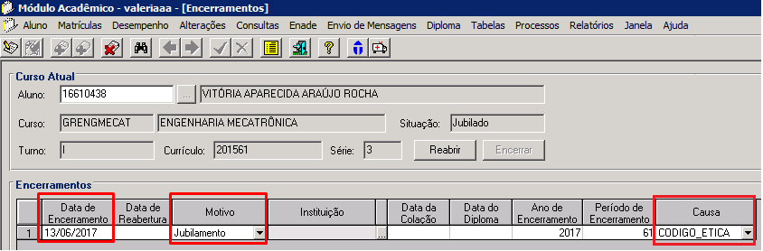 não teremos pré-tratativas para esse tipo de curso.

## Bloqueio:

No momento em que acontecer o ingresso ou reingresso do aluno no sistema acadêmico (Lyceum), aparecerá uma mensagem informando que o aluno não poderá ser ingressado por código de ética.